

КОНКУРСНОЕ ЗАДАНИЕ КОМПЕТЕНЦИИ
«ЛЕТАЮЩАЯ РОБОТОТЕХНИКА»
Финала Чемпионата по профессиональному мастерству «Профессионалы»
г. Санкт-Петербург

2025 г.

Конкурсное задание разработано экспертным сообществом и утверждено Менеджером компетенции, в котором установлены нижеследующие правила и необходимые требования владения профессиональными навыками для участия в соревнованиях по профессиональному мастерству.

Конкурсное задание включает в себя следующие разделы:

1. ОСНОВНЫЕ ТРЕБОВАНИЯ КОМПЕТЕНЦИИ 4
1.1. Общие сведения о требованиях компетенции 4
1.2. Перечень профессиональных задач специалиста по компетенции «Летающая робототехника» 4
1.3. Требования к схеме оценки 6
1.4. Спецификация оценки компетенции 6
1.5. Конкурсное задание 7
1.5.1. Разработка/выбор конкурсного задания 7
1.5.2. Структура модулей конкурсного задания (инвариант/вариатив) 8
2. СПЕЦИАЛЬНЫЕ ПРАВИЛА КОМПЕТЕНЦИИ 9
2.1. Личный инструмент конкурсанта 9
2.2. Материалы, оборудование и инструменты, запрещенные на площадке 9
3. ПРИЛОЖЕНИЯ 9

ИСПОЛЬЗУЕМЫЕ СОКРАЩЕНИЯ

- ФГОС – Федеральный государственный образовательный стандарт
- ПС – Профессиональный стандарт
- КЗ – Конкурсное задание
- ИЛ – Инфраструктурный лист
- ROS – Robotic Operation System Операционная система для роботов — это экосистема для программирования роботов, предоставляющая функциональность для распределенной работы
- БВС– беспилотное воздушное судно
- БАС –Беспилотная авиационная система
- Ф_И (F_I) - Фамилия_Имя (SecondName_Name)
- 3D –математическое представление любого трехмерного объекта
- ТЗ –техническое задание
- ПО – программное обеспечение
- ПК – персональный компьютер
- QR код – тип матричных штриховых кодов
- ТК - требования компетенции

1. ОСНОВНЫЕ ТРЕБОВАНИЯ КОМПЕТЕНЦИИ

1.1. Общие сведения о требованиях компетенции
Требования компетенции (ТК) «Летающая робототехника» определяют знания, умения, навыки и трудовые функции, которые лежат в основе наиболее актуальных требований работодателей отрасли.
Целью соревнований по компетенции является демонстрация лучших практик и высокого уровня выполнения работы по соответствующей рабочей специальности или профессии.
Требования компетенции являются руководством для подготовки конкурентоспособных, высококвалифицированных специалистов / рабочих и участия их в конкурсах профессионального мастерства.
В соревнованиях по компетенции проверка знаний, умений, навыков и трудовых функций осуществляется посредством оценки выполнения практической работы.
Требования компетенции разделены на четкие разделы с номерами и заголовками, каждому разделу назначен процент относительной важности, сумма которых составляет 100.
1.2. Перечень профессиональных задач специалиста по компетенции «Летающая робототехника»
Таблица 1
Перечень профессиональных задач специалиста

№ п/п | Раздел | Важность в %
1 | Охрана труда. Работа с нормативной, сопроводительной и технической документацией | 22,5
Специалист должен знать и понимать:
- нормативы по и охране труда;
- определение безопасности полетов БВС;
- основные принципы безопасности при работе с БВС;
- значение соблюдения правил и процедур безопасности для эффективного и надежного функционирования БВС и предотвращения несчастных случаев и повреждений оборудования;
- принципы безопасного взлета, полета и посадки;
- порядок действий в случае аварийных ситуаций или утери управления БВС;
- влияние человеческого фактора на полетную безопасность;
- ограничения полетов: в непосредственной близости от обозначенных запретных зон, над людьми;
- руководства и инструкции по безопасной эксплуатации оборудования, технические спецификации;
- библиотеки для используемого оборудования и датчиков;
- профессиональную терминологию и условные обозначения, применяемые в технических чертежах и спецификациях.
Специалист должен уметь:
- руководствоваться положениями охраны труда;
- соблюдать технику безопасности при работе с БВС;
- проводить анализ рисков и опасностей;
- осуществлять процедуры настроек, включая предполётную проверку систем безопасности;
- осуществлять безопасный взлет, полет и посадку БВС при тестовых полётах;
- обеспечивать безопасность полётов;
- действовать в соответствии с мерами безопасности при полетах в закрытых помещениях;
- выполнять перехват и дальнейшее ручное управление БВС при непредвиденных ситуациях в автоматизированном полете;
- пользоваться руководством по развертыванию роботизированного комплекса с соблюдением мер безопасности;
- пользоваться сопроводительной документацией на используемые устройства;
- работать с технической спецификацией, картами данных;
- выполнять анализ полученных с сенсоров данных;
- создавать программно-сформированные отчеты;
- разрабатывать разрешительную и отчетную документацию;
составлять наглядные понятные инструкции и схемы по использованию ПО и оборудования.
2 | Бережливое производство | 8,50
Специалист должен знать и понимать:
- тенденции развития отрасли, включающие новые технологии и методы бережливого производства;
- важность планирования, точности, контроля и внимания к деталям во всех рабочих процессах;
- применимость и эффективность применения решения в конкретной задаче;
- системы контроля качества;
- уровень затрат, временных ресурсов и используемых материалов на отдельные виды задач.
Специалист должен уметь:
- применять энерго- и ресурсосберегающие приёмы работы;
- анализировать и оптимизировать производственные потоки;
- выставлять приоритеты задач;
- планировать время на выполнение работ; соблюдать лимиты времени и конечные сроки;
- выстраивать стратегию выполнения поставленных задач;
- находить инновационные пути решения поставленных задач;
- применять вариативность решений, находить альтернативные и нестандартные решения;
- работать с различными системами контроля версий, разрабатывать различные сценарии для выбора оптимальных;
- проверять гипотезы в виртуальной среде и их соотношение с реальностью;
- рассчитывать и осуществлять оптимальное построение траекторий полета БВС.
3 | Технологии в сфере автономных беспилотных воздушных судов | 11,50
Специалист должен знать и понимать:
- тенденции развития отрасли, включающие новые технологии, оборудование и материалы;
- основные типы конструкций, схемы и конфигурации БВС;
- состав и принцип функционирования дронов, летно-технические характеристики;
- основные типы дополнительного навесного оборудования;
- устройство беспроводных сетей передачи данных;
- устройство датчиков, элементов БВС;
- особенности взаимодействия электронных компонентов БВС;
- профессиональную терминологию, относящуюся к технологиям, оборудованию, инструментарию и материалам.
Специалист должен уметь:
- подбирать тип БВС и навесное оборудование, соответственно миссии;
- вносить аппаратные и программные настройки, необходимые для эффективной дистанционной работы БВС;
- правильно выбирать тип и частотные диапазоны приемо-передающих устройств в конструкции БВС;
- устанавливать, настраивать и вносить корректировки в механические, электрические и сенсорные системы БВС;
- применять ручной инструмент;
- выполнять паяные соединения;
- работать с контрольно-измерительным инструментом;
- создавать сценарии для роевых решений.
4 | Работа с системами навигации и датчиками в закрытых пространствах | 14,50
Специалист должен знать и понимать:
- принципы ориентации и навигации БВС;
- принципы работы, возможности и ограничения в применении датчиков различного вида;
- протоколы передачи данных;
- методы поиска и выработки архитектуры программно-аппаратных решений, предназначенных для взаимодействия с сенсорами, контроллерами;
- алгоритмы обработки данных с сенсоров.
Специалист должен уметь:
- использовать сложные датчики, такие как системы машинного зрения и цветовые датчики, параметризировать их и осуществлять настройки;
- использовать различные системы навигации;
- применять алгоритмы:
- обработки данных с сенсоров;
- управления аппаратом;
- распознавания окружающих объектов;
- алгоритмы локализации, с использованием карт высокого разрешения, с использованием несколько источников данных о положении БВС;
- планирования движения, необходимые для оптимального и безопасного полета;
- планирования маршрута;
- управления движением (например, оптимизация траектории).
5 | Программирование автономных беспилотных воздушных судов  Специалист должен знать и понимать:  - базовые знания в области информационных технологий;  - математический аппарат, применяемый при решении прикладных задач;  - классические алгоритмы и структуры данных;  - контролируемые и неконтролируемые методы машинного обучения;  - ПО для автоматизации развертывания и управления приложениями в средах с поддержкой контейнеризации;  - значение программного обеспечения для машин и систем;  - системы UNIX (семейство переносимых, многозадачных и многопользовательских операционных систем) и программирование в них;  - программное обеспечение для управления наземными станциями;  - методы написания программ автоматического полета с использованием стандартного программного обеспечения;  - основные принципы информационной безопасности;  - Протокол MAVLink (Micro Air Vehicle - протокол информационного взаимодействия с БВС);  - особенности применения операционных систем реального времени в проектах;  - интерпретатор Bash (Bourne-again Shell - командная оболочка /язык программирования);  - систему управления версиями Git (распределённая система управления версиями). | 23,00
Специалист должен уметь:
- производить настройку БВС с помощью программного обеспечения, в соответствии с заданной миссией;
- использовать готовые приложения для создания миссий автоматических полетов БВС;
- внедрять программные продукты в системы управления БВС.
6 | Тестирование и отладка автоматических полетов | 20,00
Специалист должен знать и понимать:
- эксплуатационные ограничения БВС: максимальная скорость, ограничения высоты, минимальная допустимая видимость и другие;
- теорию управления летательных аппаратов и правила полетов;
- основы аэронавигации;
- основы аэродинамики и динамики полета БВС;
- принципы полета и стабилизации БВС в воздушной среде;
- принципы работы различных систем навигации.
Специалист должен уметь:
- осуществлять визуальное пилотирование БВС;
- осуществлять пилотирование в условиях стесненного\закрытого пространства;
- применять режимы дистанционного и удалённого пилотирования;
- работать с симуляторами и эмуляторами автоматических полетов БВС;
- использовать инструменты ROS.
1.3. Требования к схеме оценки
Сумма баллов, присуждаемых по каждому аспекту, должна попадать в диапазон баллов, определенных для каждого раздела компетенции, обозначенных в требованиях и указанных в таблице №2.
Таблица №2
Матрица пересчета требований компетенции в критерии оценки
Критерий/Модуль |  |  |  |  |  |  | Итого баллов  за раздел Требований компетенции
Разделы Требований компетенции |  | A | Б | В | Г | Д
 | 1 | 4 | 2,5 | 4 | 8 | 4 | 22,5
 | 2 | 4,5 | 0 | 4 | 0 | 0 | 8,5
 | 3 | 11,5 | 0 | 0 | 0 | 0 | 11,5
 | 4 | 0 | 14,5 | 0 | 0 | 0 | 14,5
 | 5 | 0 | 3 | 12 | 2 | 6 | 23
 | 6 | 0 | 0 | 0 | 10 | 10 | 20
Итого баллов за критерий/модуль |  | 20 | 20 | 20 | 20 | 20 | 100

1.4. Спецификация оценки компетенции
Оценка Конкурсного задания будет основываться на критериях, указанных в таблице №3:
Таблица №3
Оценка конкурсного задания
Критерий |  | Методика проверки навыков в критерии
А | Разработка анимации роевого полета | Разработана анимация полета роя дронов в среде моделирования.  Произведен экспорт анимации с помощью аддона.  Создан видео-рендер, демонстрирующий анимацию дронов.  Все файлы сохранены в установленном формате. Названия файлов корректны.
Б | Запуск роевых полетов | Подготовлено и настроено ПО и оборудование.  Проведены тестовые полеты и отладка на полигоне.  Проведен зачетный полет.  Рой дронов совершил полёт в соответствии со сценарием.
В | Программирование и тестирование полетов в симуляторе | В симуляторе произведены необходимые настройки, созданы объекты в соответствии с ТЗ.  Написана программа в соответствии с ТЗ.  Произведено тестирование полета, записано видео полета.  Все файлы сохранены в указанной папке. Названия файлов корректны.
Г | Тестирование и отладка автономных полетов | Произведены тестовые автономные полеты на полигоне.  Произведена доработка кода полета.  Произведен автономный полет на полигоне.
Д | Доставка груза на движущуюся платформу | Установлено необходимое оборудование.  Написана программа для выполнения поставленной задачи.  Выполнены тестовые и зачетные полеты в соответствии с миссией.

1.5. Содержание конкурсного задания
Общая продолжительность Конкурсного задания: 15 ч. В индивидуальном формате.
Количество конкурсных дней: 3 дня в индивидуальном формате и 1 день в командном формате.
Вне зависимости от количества модулей, КЗ должно включать оценку по каждому из разделов требований компетенции.
Оценка знаний конкурсанта должна проводиться через практическое выполнение Конкурсного задания. В дополнение могут учитываться требования работодателей для проверки теоретических знаний / оценки квалификации.
1.5.1. Разработка/выбор конкурсного задания
Конкурсное задание состоит из 5 модулей, включает обязательную к выполнению часть (инвариант) – 4 модуля, и вариативную часть - 1модуль. Общее количество баллов конкурсного задания составляет 100.

1.5.2. Структура модулей конкурсного задания
Модуль А. Разработка анимации роевого полета. (Инвариант)
Время на выполнение модуля: 3 часа
Задание:
Создать анимацию полета 3-х БВС для совместной перевозки груза из точки А в точку Б.
Таблица №4

№ | Общий план модуля
1 | Создание 3D модель полигона (окружения) и БВС в среде моделирования
- Моделирование окружающего пространства (пол, стены, деревья, платформы «H», переноска, зоны взлета и сброса)
- Наложение материалов на объекты полигона
- Размещение источников освещения
- Размещение виртуальной камеры
- Размещение карты Aruco-маркеров в виртуальной среде (изображение карты Aruco маркеров может быть сгенерировано конкурсантом любым удобным методом)
- Загрузка и размещение трехмерных моделей БВС
2 | Проработка элементов траекторий анимации БВС согласно ТЗ
3 | Установка аддона для экспорта анимации. Экспорт анимации
4 | Выгрузка и сохранение видео анимации, полетного задания  (3 файла) и исходного файла анимации в формате .blend.  Файлы сохранять в папке на рабочем столе Windows конкурсанта с названием «Module_А_F_I», где F - фамилия конкурсанта, I - имя конкурсанта

Таблица № 5
№ 2 | Алгоритм выполнения задания
Задача | Входные данные | Выходные данные
Разработать и экспортировать анимацию для роя БВС в среде моделирования | - ТЗ на виртуальное окружение  - ТЗ на сценарий анимации  - ТЗ на видео анимации | - Видео анимации с названием.  «AnimationRender_F_I» формат .mp4  - Исходный файл анимации с названием «AnimationSource_F_I» в формате. blend.  - Полетное задание для роя БВС, экспортированное с помощью аддона (папка, в которой находятся только файлы анимации - 3 шт).

Таблица № 6
1. Параметры виртуального окружения
1 | Объекты окружения  (в соответствии с реальной полетной зоной) | Пол |  | Плоскость 7,5х7,5 м (баннер с Aruco 7 *7)
 |  | Стены / сетка |  | Высота 4 м.  Должны быть видны.
 |  | Источники освещения |  | Прямоугольный массив из 6 источников  на высоте 4 м, направленных вертикально вниз и находящихся в пределах полетной зоны
 |  | Переноска |  | Сетчатая переноска
2 | Цвет объектов | Пол |  | «Grey»
 |  | Источники освещения |  | «Чистый» белый
 |  | Обзорная камера |  | Охват всего полигона, всех БВС на протяжении всей анимации, не ортогональна ни одной из осей глобальной системы координат
3 | Количество виртуальных БВС | 3 шт |  | Импортирована трехмерная модель БВС (выдается экспертами)
4 | Карта Aruco маркеров | Расположена в плоскости пола |  | Получена любым способом, количество и расположение маркеров соответствует реальной карте.
2. Параметры анимации для экспорта
1 | Соответствие конкурсному заданию |  |  | Полетная миссия, обеспечивающая совместный перенос груза группой БВС
2 | Продолжительность анимации |  |  | Не менее 40 секунд и не более 180 секунд
3 | Частота кадров анимации |  |  | 10 fps
3. Сценарий анимации для 3-х дронов
1 | Исходное состояние |  | В обозначенной зоне взлета с загруженной переноской
2 | Синхронный взлет |  | Высота 1 м  Цвет светодиодной ленты (будет озвучен на брифинге)
3 | Элемент анимации 1 |  | Совершить пролет между препятствиями, дроны не выше 1,5 м.  Цвет светодиодной ленты (будет озвучен на брифинге)
4 | Элемент анимации 2 |  | Совершить сброс переноски (зависание в зоне сброса на 30 секунд, сброс сетчатой переноски).  Цвет светодиодной ленты (будет озвучен на брифинге)
5 | Элемент анимации 3 |  | Возврат в зону взлета.  Цвет светодиодной ленты (будет озвучен на брифинге)
6 | Синхронная посадка |  | В зону взлета.  Цвет светодиодной ленты (будет озвучен на брифинге)
Параметры видео-рендера анимации
1 | Формат |  | .mp4
2 | Разрешение |  | Не менее 1280х720
3 | Соотношение сторон |  | 16:9
4 | Тип изображения сцены |  | Rendered
5 | Проекция сцены на видео |  | Занимает не менее 50% кадра и не ортогональна ни одной из осей глобальной системы координат анимации
6 | Элементы анимации |  | Все явно различимы и узнаваемы

№ 4 | ОЖИДАЕМЫЙ РЕЗУЛЬТАТ ВЫПОЛНЕНИЯ МОДУЛЯ | 
 | Разработана анимация полета БВС в среде моделирования | 
 | Произведен экспорт анимации с помощью аддона (аддон должен быть скачан с clever show) | 
 | Создан видео-рендер, демонстрирующий анимацию полета дронов | 
 | Все файлы сохранены в установленном формате. Названия файлов корректны | 
 | Запись OBS на протяжении всего времени выполнения модуля. В случае отсутствия записи возможно обнуление баллов | 

Модуль Б. Запуск роевых полетов. Инвариант
Время на выполнение модуля: 3 часа.
Время выполнения задания и тестовых полетов: 2 часа 00 минут.
Время зачетных полетов (на всех конкурсантов) – 1 час 00 минут.
Время зачетного полета: 10 минут.
Время тестовых полетов: 7 минут (в порядке живой очереди, приоритет у конкурсантов, которые не совершали тестовые полеты ранее).
Время засекается с момента нахождения конкурсанта у стола рядом с полетной зоной.

Задание:
Необходимо настроить оборудование и осуществить демонстрацию совместного полета по трассе 3-х дронов с переноской. Переноска должна быть отсоединена от дронов в зоне сброса с помощью 4-го БВС (эксперт-пилот).

Общий план модуля
Настройка
Конфигурирование сервера и клиентов.
Установка на БВС креплений (магнитов) для переноски.
Подготовка и тестовый запуск
Выполнение предполетных проверок.
Закрепление переноски на БВС и синхронный взлет.
Выполнение тестовых полетов по трассе БВС с переноской, световая индикация.
Синхронная, безопасная посадка 3-х БВС.
Зачетная попытка (10 мин)

Алгоритм выполнения задания
Задача | Входные данные | Выходные данные
Автономный взлет 3-х БВС | Переноска, трасса | Автономный взлет 3-х БВС с цветовой индикацией (из модуля А)
Пролет между препятствиями | Трасса, высота полета не выше 1,5 м | Выполнен облет препятствий с цветовой индикацией (из модуля А)
Совершить сброс переноски (зависнуть на 30 секунд) | Спортивный БВС, пилотируемый экспертами, врезается в переноску | Выполнено открепление переноски с цветовой индикацией (из модуля А)
Выполнить возврат в зону взлета | Зона взлета-посадки | Выполнен возврат в стартовые позиции с цветовой индикацией (из модуля А)
Совершить автономную посадку | Зона взлета-посадки | Выполнена автономная посадка в обозначенной зоне с цветовой индикацией (из модуля А)

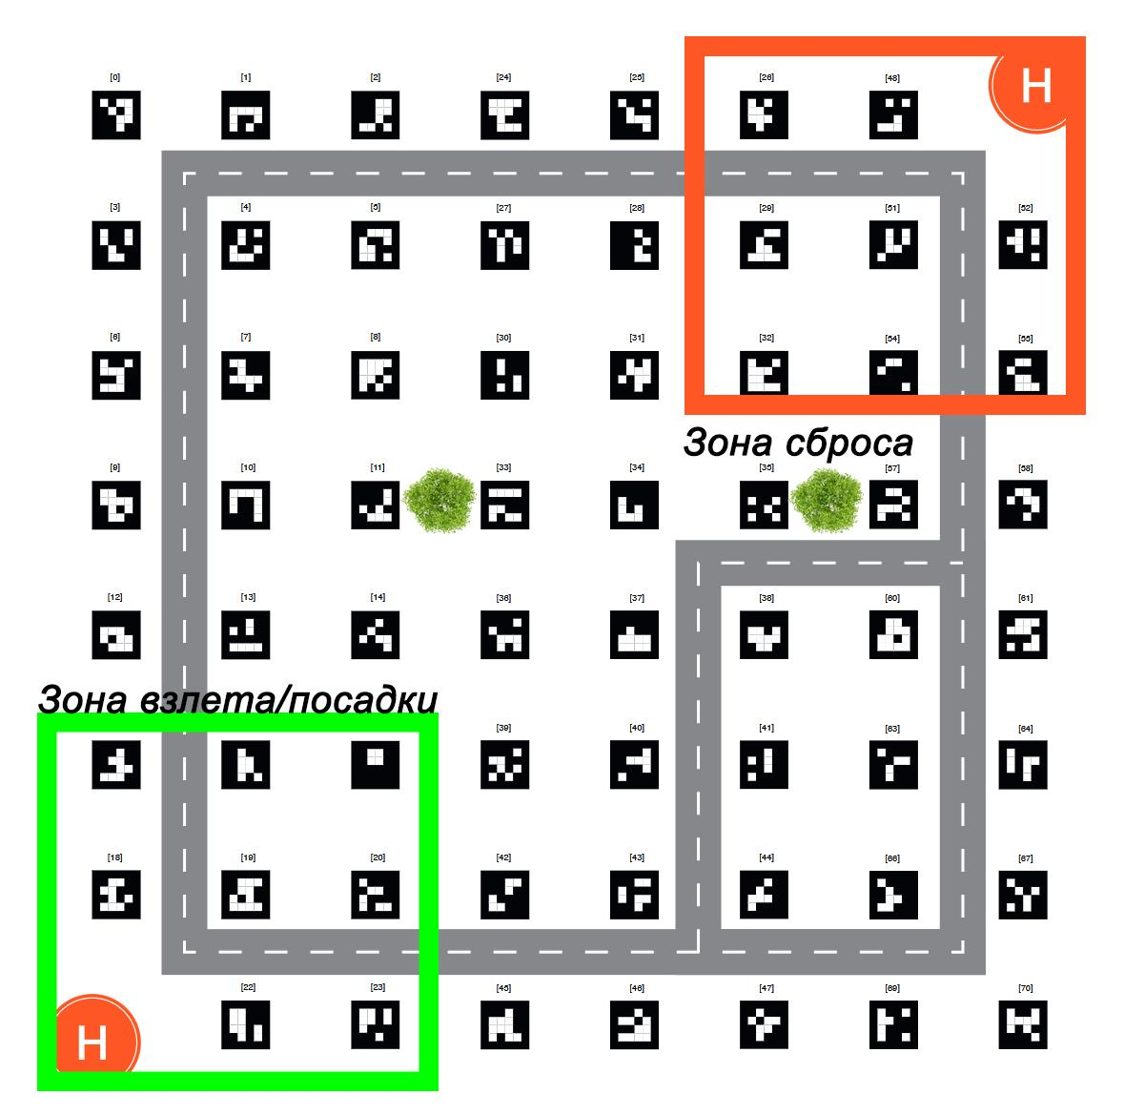

ОЖИДАЕМЫЙ РЕЗУЛЬТАТ ВЫПОЛНЕНИЯ МОДУЛЯ
Подготовлено и настроено ПО и оборудование
Проведены тестовые полеты и отладка на полигоне
Произведено тестирование полета – 1 из тестовых попыток оценивается экспертами. Перед совершением тестовой попытки «на оценку» необходимо предупредить об этом экспертов перед началом времени тестового полета.
Проведена зачетная попытка
Запись OBS на протяжении всего времени выполнения модуля. В случае отсутствия записи возможно обнуление баллов
Осуществлена уборка на рабочем месте

Модуль В. Программирование и тестирование полетов в симуляторе. Инвариатив.
Время на выполнение модуля: 3 часа
Задание:
БВС в симуляторе должен выполнять исследование объектов, расположенных на полигоне. Объекты отличаются по типу, цвету и форме. Необходимо:
- Обнаружить и распознать объекты;
- Вывести данные по объектам в терминал и визуальный топик в реальном времени.

Общий план модуля
Настройка симулятора.
Создание в симуляторе объектов, соответствующих реальному миру
Написание программы, отладка кода в симуляторе.
Допустима отладка кода на полетном полигоне
Выгрузка видео и кода

№ 2 | Алгоритм выполнения задания
Задача | Входные данные | Выходные данные
Сохранение файлов | Все файлы | Все файлы модуля сохранены в папке «Module_V_F_I» на рабочем столе Windows
Настройка симулятора | Внешний вид объектов и элементов трассы | Добавлены объекты:  - Взлетно-посадочные платформы “Н”  - Деревья  - Дома  - Объекты для распознавания (будут известны в день выполнения модуля)  Сохранен скриншот, на котором видны все объекты.  - Скриншот сохранен в папке «Module_V_F_I», с названием «Module_V_F_I.jpg»
Написать программу | Мир в симуляторе, созданный на предыдущем шаге | Программа автономного полета, позволяющая:  1) Совершить автономный взлет с платформы “Н” (в левом нижнем углу) и начать движение согласно маршруту следования (цвет светодиодной ленты – будет озвучен на брифинге);  2) Обследовать полигон:  - долететь и остановиться перед «стоп-линией» на 5 секунд, распознать объект и вывести информацию о нем в терминал (только 1 сообщение) (линия обозначенная малярным скотчем, цвет светодиодной ленты – будет озвучен на брифинге);  - продолжить движение по маршруту (цвет светодиодной ленты – будет озвучен на брифинге);  - зависнуть над зданием на 5 секунд, произвести считывание информации с выводом в терминал (определение цвета и типа фигуры / считывание qr-кода). В терминал выводится только одно сообщение в формате (квадрат красный / треугольник синий или данные из QR кода). Вывод в терминал более 1 сообщения над зданием не засчитывается. Цвет светодиодной ленты – будет озвучен на брифинге);  - продолжить следование по маршруту. Цвет светодиодной ленты – будет озвучен на брифинге;  - облететь препятствие. Цвет светодиодной ленты – будет озвучен на брифинге;  - зависнуть над зданием на 5 секунд, произвести считывание информации с выводом в терминал (определение цвета и типа фигуры / считывание qr-кода). В терминал выводится только одно сообщение в формате (квадрат красный / треугольник синий или данные из QR кода). Вывод в терминал более 1 сообщения над зданием не засчитывается. Цвет светодиодной ленты – будет озвучен на брифинге);  - продолжить следование по маршруту (цвет светодиодной ленты – будет озвучен на брифинге);  - облететь препятствие (цвет светодиодной ленты – будет озвучен на брифинге);  - продолжить следование по маршруту (цвет светодиодной ленты – будет озвучен на брифинге);  3) Совершить точную посадку на платформу “Н” в правом верхнем углу карты (цвет светодиодной ленты – будет озвучен на брифинге);  - Весь полет должен быть выполнен в соответствии с маршрутом, обозначенным на карте.
Сохранить программу | Программа автономного полета | Программа сохранена с именем V_fly_F_I.py
Отладить программу | Программа автономного полета | Произведён автономный полет в симуляторе.
Записать видео лучшего запуска | Программа автономного полета, написанная на предыдущем шаге | В видео присутствуют:  - Запуск кода  - Демонстрация полета с открытым топиком /F_I_debug (где происходит отображение распознавания объектов – динамическое выделение + надпись) и терминала.  Имя видео V_video_F_I.mp4

№ 4 | ОЖИДАЕМЫЙ РЕЗУЛЬТАТ ВЫПОЛНЕНИЯ МОДУЛЯ | 
 | В симуляторе произведены необходимые настройки, созданы объекты в соответствии с ТЗ | 
 | Написана программа в соответствии с ТЗ | 
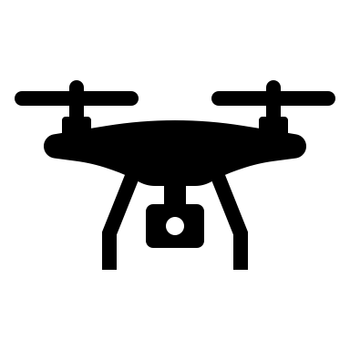 | Произведено тестирование полета, записано видео полета | 
 | Все файлы сохранены в указанной папке. Названия файлов корректны | 
 | Запись OBS на протяжении всего времени выполнения модуля. В случае отсутствия записи возможно обнуление баллов | 

Модуль Г. Тестирование и отладка автономных полетов. Инвариатив
Время на выполнение модуля: 3 часа.
Время выполнения задания и тестовых полетов: 2 часа 00 минут.
Время зачетных полетов (на всех участников) – 1 час 00 минут.
Время зачетного полета: 10 минут.
Время тестовых полетов: 7 минут (в порядке живой очереди, приоритет у участников, которые не совершали тестовые полеты ранее).
Время засекается с момента нахождения конкурсанта у стола рядом с полетной зоной.

Задание:
БВС должен выполнить исследование объектов, расположенных на полигоне. Объекты отличаются по цвету и типу. Необходимо:
1. Обнаружить и распознать объекты;
2. Вывести данные об объектах в терминал.

Общий план модуля
Отладка кода и тестирование в полетной зоне.
Выполнены зачетные полеты.

Алгоритм выполнения задания
Задача | Входные данные | Выходные данные
Сохранение файлов | Все файлы | Все файлы модуля сохранены в папке «Module_G_F_I» на рабочем столе Windows
Отладка программы | Расположение  объектов на полигоне | Программа автономного полета, позволяющая:  1) Совершить автономный взлет с платформы “Н” (в левом нижнем углу) и начать движение согласно маршруту следования (цвет светодиодной ленты – будет озвучен на брифинге);  2) Обследовать полигон:  - долететь и остановиться перед «стоп-линией» на 5 секунд, распознать объект и вывести информацию о нем в терминал (только 1 сообщение) (линия, обозначенная малярным скотчем, цвет светодиодной ленты – будет озвучен на брифинге);  - продолжить движение по маршруту (цвет светодиодной ленты – будет озвучен на брифинге);  - зависнуть над зданием на 5 секунд, произвести считывание информации с выводом в терминал (определение цвета и типа фигуры / считывание qr-кода). В терминал выводится только одно сообщение в формате (квадрат красный / треугольник синий или данные из QR кода). Вывод в терминал более 1 сообщения над зданием не засчитывается. Цвет светодиодной ленты – будет озвучен на брифинге);  - продолжить следование по маршруту. Цвет светодиодной ленты – будет озвучен на брифинге;  - облететь препятствие. Цвет светодиодной ленты – будет озвучен на брифинге;  - зависнуть над зданием на 5 секунд, произвести считывание информации с выводом в терминал (определение цвета и типа фигуры / считывание qr-кода). В терминал выводится только одно сообщение в формате (квадрат красный / треугольник синий или данные из QR кода). Вывод в терминал более 1 сообщения над зданием не засчитывается. Цвет светодиодной ленты – будет озвучен на брифинге);  - продолжить следование по маршруту (цвет светодиодной ленты – будет озвучен на брифинге);  - облететь препятствие (цвет светодиодной ленты – будет озвучен на брифинге);  - продолжить следование по маршруту (цвет светодиодной ленты – будет озвучен на брифинге);  3) Совершить точную посадку на платформу “Н” в правом верхнем углу карты (цвет светодиодной ленты – будет озвучен на брифинге);  Весь полет должен быть выполнен в соответствии с маршрутом, обозначенным на карте.
Сохранить программу | Программа автономного полета | Программа сохранена с именем G_fly_F_I.py в папке «Module_G_F_I» на рабочем столе Windows
Отладить программу | Программа автономного полета | Произведён автономный полет

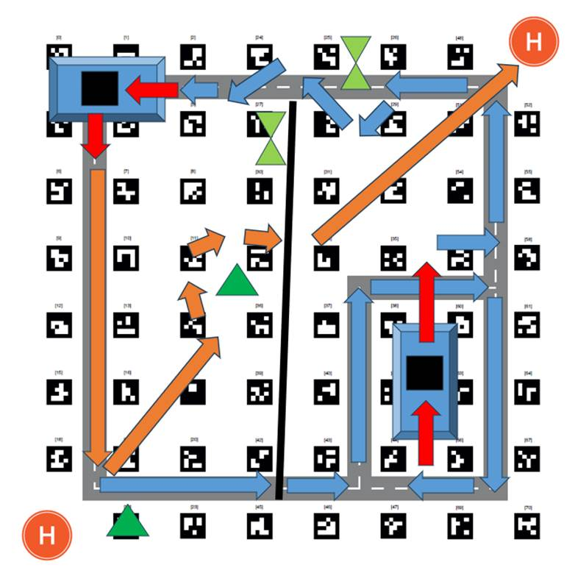
ОЖИДАЕМЫЙ РЕЗУЛЬТАТ ВЫПОЛНЕНИЯ МОДУЛЯ
Произведено тестирование полета – 1 из тестовых попыток оценивается экспертами. Перед совершением тестовой попытки «на оценку» необходимо предупредить об этом экспертов перед началом времени тестового полета.
Все файлы сохранены в указанной папке. Названия файлов корректны
Произведены зачетные полеты
Запись OBS на протяжении всего времени выполнения модуля. В случае отсутствия записи возможно обнуление баллов
Осуществить уборку на рабочем месте

Модуль Д. Доставка груза на движущуюся платформу. Вариатив
Время на выполнение модуля: 3 часа.
Время выполнения задания и тестовых полетов: 2 часа 00 минут.
Время зачетных полетов (на всех участников) – 1 час 00 минут.
Время зачетного полета: 10 минут.
Время тестовых полетов: 7 минут (в порядке живой очереди, приоритет у участников, которые не совершали тестовые полеты ранее).
Время засекается с момента нахождения конкурсанта у стола рядом с полетной зоной.

Задание:
Необходимо написать программу и осуществить автономную доставку наибольшего количества грузов на подвижную платформу с прохождением заранее известной трассы за отведенное время.

Общий план модуля
Внесение изменений в конструкцию и настройки Дрона (при необходимости).
Установка дополнительного оборудования (сервопривод).
Выполнение автономных полетов по миссии, зачетный полет

Алгоритм выполнения задания
Задача | Входные данные | Выходные данные
Написать программу доставки грузов на подвижную платформу с прохождением элементов трассы | Размер, тип, полетная зона с aruco-метками | Программа, сохраненная на рабочем столе в папке “Module_D_F_I”, где F - фамилия конкурсанта, I - имя конкурсанта.  с именем D_ Delivery_F_I.py
Произвести тестовые полеты | Полетная зона, элементы трассы, грузы, подвижная платформа | Автономный полет, захват груза, прохождение элементов трассы, доставка груза на подвижную платформу и посадка в точку взлета по окончанию миссии
Произвести зачетный полет доставкой груза на подвижную платформу | Полетная зона, элементы трассы, грузы, подвижная платформа | Автономный полет, захват груза, доставка груза на подвижную платформу и посадка в точку взлета по окончанию миссии.  Совершить максимальное число точных доставок груза на подвижную платформу.

Задание | Пример схемы полигона
Миссия  - Установка груза на дрон производится в ручном режиме до взлета.  - Взлететь с точки “H” (в левом нижнем углу) с захваченным грузом, светодиодная индикация – будет озвучено в день модуля.  - Произвести прохождение элементов трассы, светодиодная индикация – будет озвучено в день модуля.  - Сброс груза на подвижную платформу, светодиодная лента – будет озвучено в день модуля.  - Посадка в точку взлета, светодиодная лента – будет озвучено в день модуля.  Пункты 1,2, 3, 4, 5 повторяются в рамках зачетной попытки.  Попытка доставки груза засчитывается в том числе, если сброс груза был совершен в пределах области движения подвижной платформы. | Примерное расположение препятствий  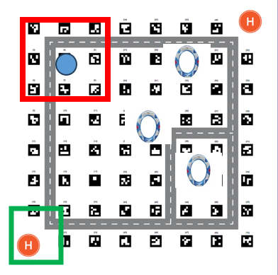

ОЖИДАЕМЫЙ РЕЗУЛЬТАТ ВЫПОЛНЕНИЯ МОДУЛЯ
Установлено необходимое оборудование (сервопривод)
Написана программа для выполнения поставленной задачи
Выполнены тестовые и зачетные полеты в соответствии с миссией
Осуществить доставку максимального числа грузов
Обеспечить OBS на протяжении всего времени выполнения модуля. В случае отсутствия записи возможно обнуление баллов
Осуществлена уборка на рабочем месте

Модуль Д4. Командный. Совместно с компетенцией
Совместно с компетенцией «Ремонт БПЛА»
Время на выполнение модуля: 3 часа.
Время выполнения задания и тестовых полетов: 2 часа 00 минут.
Время зачетных полетов (на всех участников) – 1 час 00 минут.
Время зачетного полета: 10 минут.
Время тестовых полетов: 7 минут (в порядке живой очереди, приоритет у участников, которые не совершали тестовые полеты ранее).
Время засекается с момента нахождения конкурсанта у стола рядом с полетной зоной.
Задача для агросектора. С помощью БВС собрать фрукты с деревьев.
Команда, состоит из 2-х человек – специалист по техническому обслуживанию БАС (конкурсант компетенции «Ремонт БПЛА» и программист (конкурсант компетенции «Летающая робототехника».
Задание:
Техник
- адаптирует БВС соответственно миссии;
- оснащает БВС навесным оборудованием;
- проводит основные технические настройки;
- проводит центровку БВС для работ по переносу груза;
- осуществляет предполётную подготовку.

Программист
- разрабатывает код, позволяющий БВС совершать полет автономно (без участия человека);
- разрабатывает код, позволяющий найти фрукты и распознавать степень зрелости яблок с помощью датчиков (машинное зрение);
- разрабатывает код, приводящий в действие навесное оборудование для съёма яблок;
- разрабатывает код, позволяющий БВС автономно переносить и складировать сорванные фрукты в ящики.

Работы проводятся с применением роевых решений.

ОЖИДАЕМЫЙ РЕЗУЛЬТАТ ВЫПОЛНЕНИЯ МОДУЛЯ
Установлено необходимое оборудование (сервопривод)
Написана программа для выполнения поставленной задачи
Выполнены тестовые и зачетные полеты в соответствии с миссией
Осуществлен сбор фруктов
Осуществлена доставка и выгрузка максимального числа фруктов

2. СПЕЦИАЛЬНЫЕ ПРАВИЛА КОМПЕТЕНЦИИ
2.1. Личный инструмент конкурсанта
Список материалов, оборудования и инструментов, которые конкурсант может или должен привезти с собой на соревнование.
Тип набора личных инструментов: определенный (нужно привезти оборудование по списку).
№ | Наименование | Кол-во
1 | Рой из трех квадрокоптеров с открытым исходным кодом | 1
2 | Образовательный набор квадрокоптера с открытым исходным кодом | 1
3 | Мультиметр | 1
4 | Кусачки | 1
5 | Провод MicroUSB-USB | 1
6 | Клеевой пистолет | 1
7 | Плоскогубцы | 1
8 | Третья рука | 1
9 | Ключ для пропеллеров | 1
10 | Канцелярский нож | 1
11 | Пинцет | 1
12 | Паяльник | 1
13 | Набор жал для паяльника | 1
14 | Коврик для пайки | 1
15 | Прибор измерения напряжения LiPo батареи | 1
16 | Линейка | 1
17 | Рулетка | 1
18 | Зажим для моторов | 1
19 | Отвертка шестигранник 2 | 1
20 | Отвертка шестигранник 2.5 | 1
21 | Крестовая отвертка | 1
22 | Ключ торцевой М3 | 1
23 | Комплексный набор расходных материалов | 1
25 | Набор датчиков для решения прикладных задач | 1

2.2. Материалы, оборудование и инструменты, запрещенные на площадке
Список материалов, оборудования и инструментов, которые запрещены на соревнованиях.
Общие допуски и ограничения
Разрешенные действия | Запрещенные действия | Штраф
Использовать встроенную справочную информацию используемых программ.  Использовать интернет-ресурсы, кроме запрещенных. | Использовать запрещенные Интернет-ресурсы. Проносить на площадку и использовать во время выполнения задания телефоны, «умные» часы и фитнес браслеты, наушники, микронаушники, заранее заготовленные коды на любых носителях | За нарушение данного правила баллы, набранные конкурсантом за модуль, обнуляются или накладывается штраф
Самостоятельное выполнение конкурсного задания.  Поднятие сигнальных карточек для коммуникации с экспертами | Помощь третьих лиц, вербальное и невербальное общение во время модуля с целью получения преимуществ при выполнении конкурсного задания | Вынесение предупреждения. В случае повторных нарушений - баллы, набранные конкурсантом за модуль, обнуляются
Использовать инструкции от Команды по управлению соревнованиями | Самостоятельные передвижения по площадке без уведомления экспертов, покидание рабочего места во время выполнения задания (кроме случаев ЧП) | Вынесение предупреждения. В случае повторных нарушений - баллы, набранные конкурсантом за модуль, обнуляются
Делать пометки в конкурсном задании | Размещение на ноутбуке конкурсанта и использование в конкурсе домашних программ-заготовок, готовых кодов | Баллы, набранные конкурсантом за модуль, обнуляются
Разрешенные и запрещенные интернет-ресурсы:
Разрешено и рекомендовано | Строго запрещено
1. https://clover.coex.tech/  3. https://github.com/CopterExpress  4. https://www.ros.org/  5. docs.opencv.org  6. https://www.blender.org/  7. http://qgroundcontrol.com/  8. https://px4.io/  9.https://github.com/CopterExpress/clever-show  10. Сайты для скачивания ПО  11. Сайты, связанные с программированием на языке Python  12. Сайты, связанные с использованием ПО Blender 3D | 1. Мессенджеры  2. Облачные хранилища  3. Закрытые к общему доступу видео материалы  4. Закрытые или пересозданные для получения преимущества в рамках соревнования GitHub репозитории (даже, если они в открытом доступе)  5. Социальные сети  6. Помощники на базе искусственного интеллекта  7. Иные ресурсы, которые могут дать нечестное преимущество в рамках соревнования. *Рекомендовано при использовании ресурсов, которые могут быть восприняты экспертами как дающие преимущество – приглашать 3х экспертов присутствовать при их просмотре.

3. 3. Приложения
Приложение 1. Инструкция по заполнению матрицы конкурсного задания
Приложение 2. Матрица конкурсного задания
Приложение 3. Инструкция по охране труда
Приложение 4. Чек-лист компетенции

